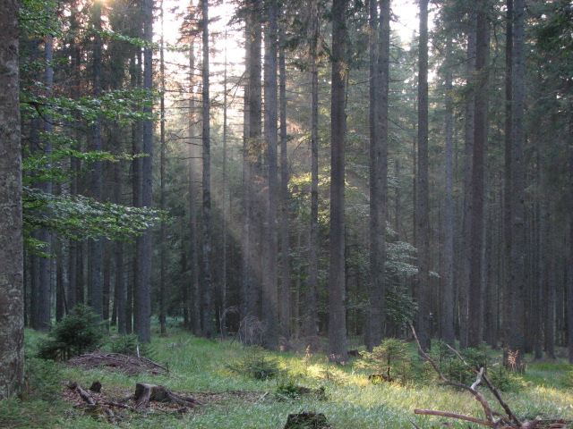
PLANINSKO DRUŠTVO ZREČE
VABI VSE LJUBITELJE PLANIN V SOBOTO 23.09. 2017
NA POHOD PO POHORJU(Rogla-Lovrenška jezera-Vrelenk-Lehen-Josipdol)
Odhod avtobusa na Roglo ob 08.00 uri z AVTOBUSNE POSTAJE v Zrečah.
Hodili bomo po nezahtevnih poteh.
Oprema: planinski čevlji, priporočljive so pohodne palice. Oblecite se vremenu primerno.
Cena prevoza je: ODRASLI-10€. MLADINA- 5€ .
Predviden čas hoje: 6-7 UR
Hrana in pijača iz nahrbtnika.
Povratek v popoldanskih urah.
Prijave zbirajo do četrtka 21.09.2017 oziroma do zasedenosti avtobusa:

BORIS : 041948280 LEP PLANINSKI POZDRAV
EDI :041546200 MILAN :070856740

